EL SECRETARIO GENERAL VALORA EL AMBIENTE "DE BUENA ONDA INCREÍBLE QUE SE VIVE DENTRO Y FUERA DEL AULA"

Cardenal Baldisseri: "Necesitamos que el documento final del Sínodo sea provocador y remueva las aguas"

Para conectar con la juventud actual, la institución necesita convertirse, como pide el Papa, en "Iglesia en salida"

José Manuel Vidal, 16 de octubre de 2018 a las 14:46

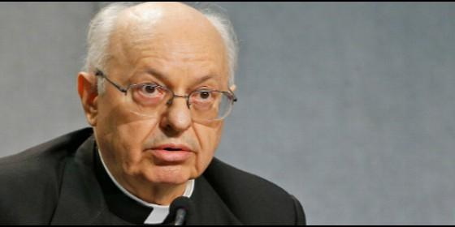

El cardenal Lorenzo Baldisseri, secretario general del Sínodo de los ObisposAgencias

[RELIGIÓN](https://www.periodistadigital.com/religion) | [VATICANO](https://www.periodistadigital.com/religion/vaticano)

El papel de la Iglesia es "aprender a escuchar a los jóvenes, como repite el Papa" y, sobre todo, "acompañarlos en actitud de diálogo"

(*José M. Vidal*, enviado especial a Roma).- "Espero que el documento final del Sínodo sea provocador y que remueva las aguas, porque lo necesitamos". Lo dice el 'cardenal en jefe' del Sínodo de los Obispos, **Lorenzo Baldisseri**, que, siempre a las órdenes del Papa, **trata de conducir la nave sinodal a buen puerto**, sorteando los escollos de dentro y de fuera.

Tras una larga jornada sale del aula sinodal ya de noche (en Roma, anochece a las 19:00 horas), sin arreos cardenalicios. Vestido de clergyman y tocado con una gorra de fieltro, parece un cura más del Vaticano. **Pero es uno de los hombres de máxima confianza de Francisco**, desde que, tras ser elegido Papa, colocó su birrete cardenalicio en la cabeza del entonces secretario del cónclave.

Como buen músico y consumado pianista, tiene dotes de mando y de director de orquesta. Éste es ya su segundo Sínodo como secretario general y, quizás por eso, valora mucho el ambiente "**de buena onda increíble** que se respira y se vive dentro y fuera del aula".

A su juicio, a este buen clima sinodal está contribuyendo la dinámica más participativa que se ha instaurado en este Sínodo, donde los jóvenes, aunque son sólo 34 en comparación con los más de 250 padres sinodales, **se hacen muy presentes**. Cada joven tiene sus cuatro minutos, como cualquier padre sinodal, y, además, "con el desparpajo que da la edad muestran sus opiniones en voz alta".

Y, cuenta una anécdota al respecto.

*"Uno de los jóvenes del Sínodo se acercó al Papa y le dijo:*

*-Santidad, ¿si algo no nos gusta, podemos silbar?*

*-Bueno, a mí, sí; a los demás, mejor que no lo hagáis, pero sentiros siempre libres".*

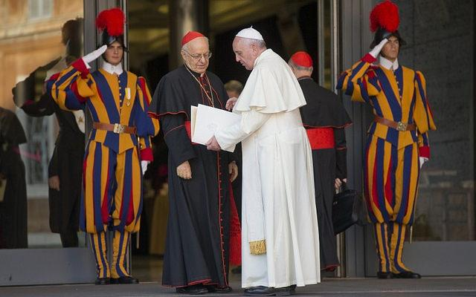

*Baldisseri, con el Papa*

Esta **libertad y parresía** con la que está discurriendo el Sínodo, lleva a su Secretario a pensar que el documento final va a dar que hablar y hasta algunos podrían tacharlo de **"revolucionario"**. Porque "también los jóvenes lo son" y, además, están deseando "ser escuchados" y "tener un lugar en la Iglesia".

Un documento final destinado a ayudar a los jóvenes **a superar "el miedo al futuro"** y lanzarse a la aventura de una vida anclada en los auténticos valores que llevan a la felicidad. Por eso, el papel de la Iglesia es "aprender a escuchar a los jóvenes, como repite el Papa" y, sobre todo, "acompañarlos en actitud de diálogo".

Más en concreto, se trata de presentar a la juventud**"la fe como seguimiento de la persona de Jesús"**, porque a los jóvenes se les seduce y se les engancha con el testimonio, más que con los conceptos y las doctrinas.

De ahí que el cardenal Baldisseri crea también que, para conectar con la juventud actual,**la institución necesita convertirse**, como pide el Papa, en "Iglesia en salida", con dinamismo misionero y al servicio de los más necesitados y descartados de la sociedad. Sólo así, centrada en Cristo y en los pobres, se convertirá en un imán para los jóvenes del mundo, que han desconectado de ella y se muestran renuentes a volver a su seno.

Pero el cardenal-director de la orquesta sinodal es optimista, confía plenamente en la gracia del Señor y espera "abundantes frutos" de la asamblea sinodal sobre los jóvenes. Y con la misma sonrisa confiada continúa su paseo bajo la columnata de Bernini, que no en vano tiene forma de corazón.